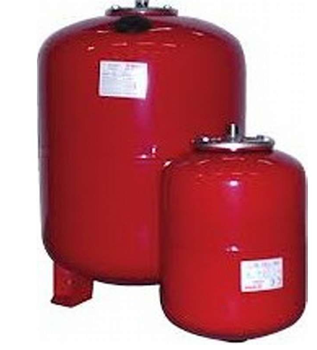
Ekspansionsbeholder opgave 9

Beregn lukket ekspansionsbeholder

t = 95°
P = 2,5 bar
p = 7mVs + 0,3bar
V = 35KW Nyt anlæg med små rørdiametre
Akkumuleringstank 500l

